Диагностика психического развития обучающихся.
Дата – 19.03.2019
Класс -5.
Количество детей- 28человек.
Методика диагностики уровня школьной тревожности Филлипса
Изучение уровня и характера тревожности, связанной со школой у детей младшего и среднего школьного возраста.
Тест состоит из 58 вопросов, которые могут зачитываться школьникам, а могут и предлагаться в письменном виде. На каждый вопрос требуется однозначно ответить «Да» или «Нет».
Инструкция: «Ребята, сейчас Вам будет предложен опросник, который состоит из вопросов о том, как Вы себя чувствуете в школе. Старайтесь отвечать искренне и правдиво, здесь нет верных или неверных, хороших или плохих ответов. Над вопросами долго не задумывайтесь.
Отвечая на вопрос, записывайте его номер и ответ «+», если Вы согласны с ним, или «-», если не согласны».
Текст опросника.
- Трудно ли тебе держаться на одном уровне со всем классом?
- Волнуешься ли ты, когда учитель говорит, что собирается проверить, насколько ты знаешь материал?
- Трудно ли тебе работать в классе так, как этого хочет учитель?
- Снится ли тебе временами, что учитель в ярости от того, что ты не знаешь урок?
- Случалось ли, что кто-нибудь из твоего класса бил или ударял тебя?
- Часто ли тебе хочется, чтобы учитель не торопился при объяснении нового материала, пока ты не поймешь, что он говорит?
- Сильно ли ты волнуешься при ответе или выполнении задания?
- Случается ли с тобой, что ты боишься высказываться на уроке, потому что боишься сделать глупую ошибку?
- Дрожат ли у тебя колени, когда тебя вызывают отвечать?
- Часто ли твои одноклассники смеются над тобой, когда вы играете в разные игры?
- Случается ли, что тебе ставят более низкую оценку, чем ты ожидал?
- Волнует ли тебя вопрос о том, не оставят ли тебя на второй год?
- Стараешься ли ты избегать игр, в которых делается выбор, потому что тебя, как правило, не выбирают?
- Бывает ли временами, что ты весь дрожишь, когда тебя вызывают отвечать?
- Часто ли у тебя возникает ощущение, что никто из твоих одноклассников не хочет делать то, чего хочешь ты?
- Сильно ли ты волнуешься перед тем, как начать выполнять задание?
- Трудно ли тебе получать такие отметки, каких ждут от тебя родители?
- Боишься ли ты временами, что тебе станет дурно в классе?
- Будут ли твои одноклассники смеяться над тобой, ли ты сделаешь ошибку при ответе?
- Похож ли ты на своих одноклассников?
- Выполнив задание, беспокоишься ли ты о том, хорошо ли с ним справился?
- Когда ты работаешь в классе, уверен ли ты в том, что все хорошо запомнишь?
- Снится ли тебе иногда, что ты в школе и не можешь ответить на вопрос учителя?
- Верно ли, что большинство ребят относится к тебе по-дружески?
- Работаешь ли ты более усердно, если знаешь, что результаты твоей работы будут сравниваться в классе с результатами твоих одноклассников?
- Часто ли ты мечтаешь о том, чтобы поменьше волноваться, когда тебя спрашивают?
- Боишься ли ты временами вступать в спор?
- Чувствуешь ли ты, что твое сердце начинает сильно биться, когда учитель говорит, что собирается проверить твою готовность к уроку?
- Когда ты получаешь хорошие отметки, думает ли кто-нибудь из твоих друзей, что ты хочешь выслужиться?
- Хорошо ли ты себя чувствуешь с теми из твоих одноклассников, к которым ребята относятся с особым вниманием?
- Бывает ли, что некоторые ребята в классе говорят что-то, что тебя задевает?
- Как ты думаешь, теряют ли расположение те из учеников, которые не справляются с учебой?
- Похоже ли на то, что большинство твоих одноклассников не обращают на тебя внимание?
- Часто ли ты боишься выглядеть нелепо?
- Доволен ли ты тем, как к тебе относятся учителя?
- Помогает ли твоя мама в организации вечеров, как другие мамы твоих одноклассников?
- Волновало ли тебя когда-нибудь, что думают о тебе окружающие?
- Надеешься ли ты в будущем учиться лучше, чем раньше?
- Считаешь ли ты, что одеваешься в школу так же хорошо, как и твои одноклассники?
- Часто ли ты задумываешься, отвечая на уроке, что думают о тебе в это время другие?
- Обладают ли способные ученики какими-то особыми правами, которых нет у других ребят в классе?
- Злятся ли некоторые из твоих одноклассников, когда тебе удается быть лучше их?
- Доволен ли ты тем, как к тебе относятся одноклассники?
- Хорошо ли ты себя чувствуешь, когда остаешься один на один с учителем?
- Высмеивают ли временами твои одноклассники твою внешность и поведение?
- Думаешь ли ты, что беспокоишься о своих школьных делах больше, чем другие ребята?
- Если ты не можешь ответить, когда тебя спрашивают, чувствуешь ли ты, что вот-вот расплачешься?
- Когда вечером ты лежишь в постели, думаешь ли ты временами с беспокойством о том, что будет завтра в школе?
- Работая над трудным заданием, чувствуешь ли ты порой, что совершенно забыл вещи, которые хорошо знал раньше?
- Дрожит ли слегка твоя рука, когда ты работаешь над заданием?
- Чувствуешь ли ты, что начинаешь нервничать, когда учитель говорит, что собирается дать классу задание?
- Пугает ли тебя проверка твоих знаний в школе?
- Когда учитель говорит, что собирается дать классу задание, чувствуешь ли ты страх, что не справишься с ним?
- Снилось ли тебе временами, что твои одноклассники могут сделать то, чего не можешь ты?
- Когда учитель объясняет материал, кажется ли тебе, что твои одноклассники понимают его лучше, чем ты?
- Беспокоишься ли ты по дороге в школу, что учитель может дать классу проверочную работу?
- Когда ты выполняешь задание, чувствуешь ли ты обычно, что делаешь это плохо?
- Дрожит ли слегка твоя рука, когда учитель просит сделать задание на доске перед всем классом?

Обработка и интерпретация результатов.
При обработке результатов выделяют вопросы; ответы на которые не совпадают с ключом теста. Например, на 58-й вопрос ребенок ответил «Да», в то время как в ключе этому вопросу соответствует «-», то есть ответ «нет». Ответы, не совпадающие с ключом - это проявления тревожности. При обработке подсчитывается:
1. Общее число несовпадений по всему тексту. Если оно больше 50 %, можно говорить о повышенной тревожности ребенка, если больше 75 % от общего числа вопросов теста – о высокой тревожности.
2. Число совпадений по каждому из 8 факторов тревожности, выделяемых в тексте. Уровень тревожности определяется так же, как в первом случае. Анализируется общее внутреннее эмоциональное состояние школьника, во многом определяющееся наличием тех или иных тревожных синдромов (факторов) и их количеством.
Факторы | № вопросов
1. Общая тревожность в школе | 2, 3, 7, 12, 16, 21, 23, 26, 28, 46, 47, 48, 49, 50, 51, 52, 53. 54. 55, 56, 57, 58;  сумма = 22
2. Переживание социального стресса | 5. 10, 15. 20, 24. 30, 33, 36. 39, 42, 44 сумма = 11
3. Фрустрация потребности в достижение успеха | 1. 3, 6. 11. 17. 19, 25, 29, 32, 35, 38, 41, 43; сумма = 13
4. Страх самовыражения | 27, 31, 34, 37, 40, 45; сумма = 6
5. Страх ситуации проверки знаний | 2, 7, 12, 16, 21, 26; сумма = 6
6. Страх не соответствовать ожиданиям окружающих | 3,8,13,17.22; сумма = 5
7. Низкая физиологическая сопротивляемость стрессу | 9,14.18.23,28; сумма = 5
8. Проблемы и страхи в отношениях с учителями | 2,6,11,32.35.41.44.47; сумма = 8
КЛЮЧ К ВОПРОСАМ
1 - | 7- | 13- | 19- | 25 + | 31 - | 37- | 43 + | 49- | 55-
2 _ | 8- | 14- | 20 + | 26- | 32- | 38 + | 44 + | 50- | 56-
3- | 9- | 15- | 21 - | 27- | 33- | 39 + | 45- | 51 - | 57-
4- | 10- | 16- | 22 + | 28- | 34- | 40- | 46- | 52- | 58-
5- | 11 + | 17- | 23- | 29- | 35 + | 41 + | 47- | 53-
6- | 12- | 18- | 24 + | 30 + | 36 + | 42 - | 48- | 54-

Результаты
1) Число несовпадений знаков («+» - да, «-» - нет) по каждому фактору (абсолютное число несовпадений в процентах: < 50 %; > 50 % и 75%).
Для каждого респондента.
2) Представление этих данных в виде индивидуальных диаграмм.
3) Число несовпадений по каждому измерению для всего класса; абсолютное значение - < 50 %; > 50 % и 75%.
4) Представление этих данных в виде диаграммы.
5) Количество учащихся, имеющих несовпадения по определенному фактору 50 % и 75 % (для всех факторов).
6) Представление сравнительных результатов при повторных замерах.
7) Полная информация о каждом учащемся (по результатам теста).

Диаграмма результатов теста

- Общая тревожность

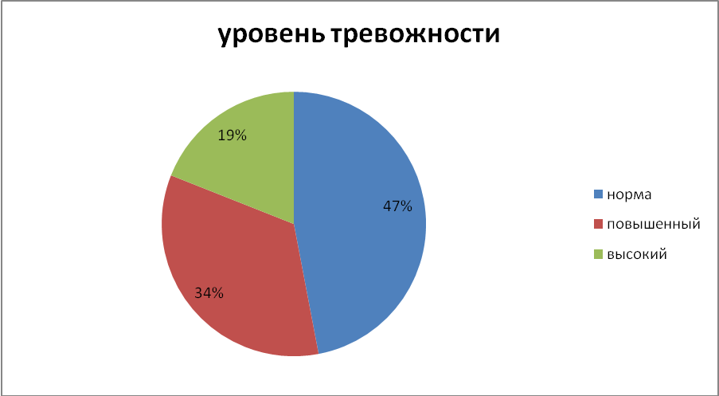

Проанализировав результаты можно сделать вывод: 47% учеников не испытывают тревожности, 34% имеют повышенный уровень тревожности, 19% показали высокий уровень тревожности и требуется привлечь к работе с ними психолога и других участников образовательного процесса

2. Переживание социального стресса

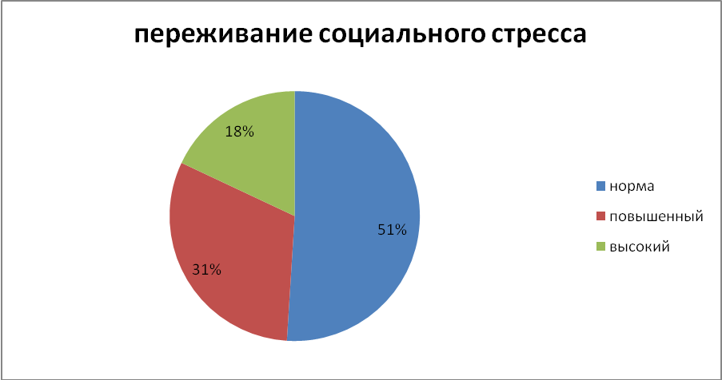

Проанализировав результаты можно сделать вывод: 51% учеников не испытывают социального стресса, 31% имеют повышенный уровень социального стресса, 18% показали высокий уровень социального стресса и требуется привлечь к работе с ними психолога и других участников образовательного процесса
3. Фрустрация потребности в достижение успеха

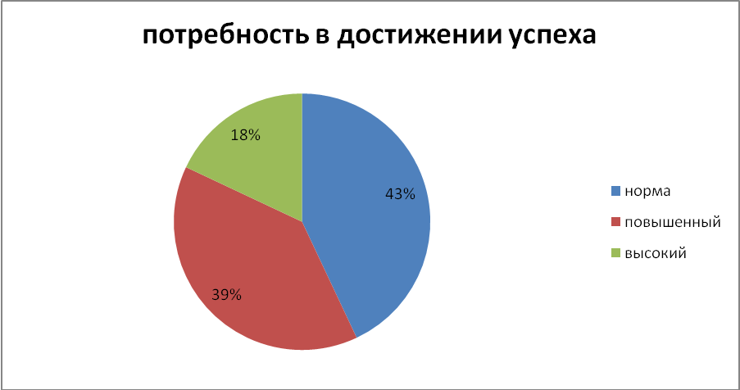

Проанализировав результаты можно сделать вывод: 43% учеников не испытывают потребности в достижении успеха, 39% имеют повышенный уровень потребности в достижении успеха, 18% показали высокий уровень потребности в достижении успеха.

4. Страх самовыражения

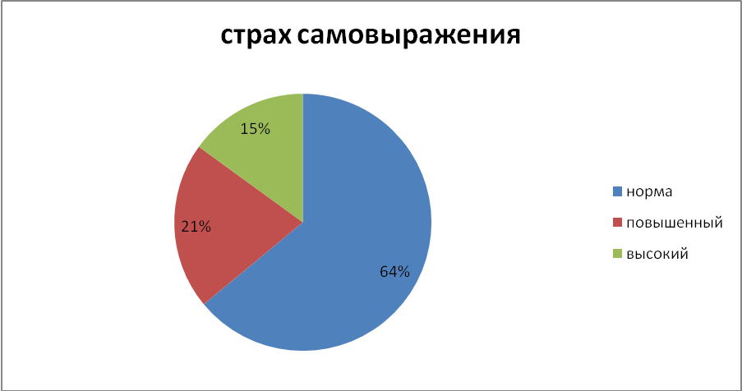

Проанализировав результаты можно сделать вывод: 64% учеников не испытывают страха самовыражения, 21% имеют повышенный уровень страха самовыражения, 15% показали высокий уровень страха самовыражения.

5.Страх ситуации проверки знаний

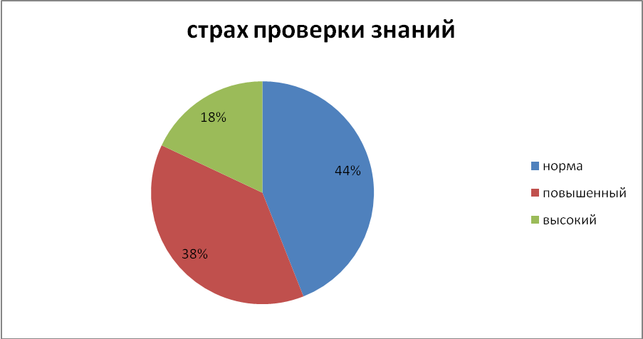

Проанализировав результаты можно сделать вывод: 44% учеников не испытывают страха проверки знаний, 38% имеют повышенный уровень страха проверки знаний, 18% показали высокий уровень страха проверки знаний.

6. Страх не соответствовать ожиданиям окружающих
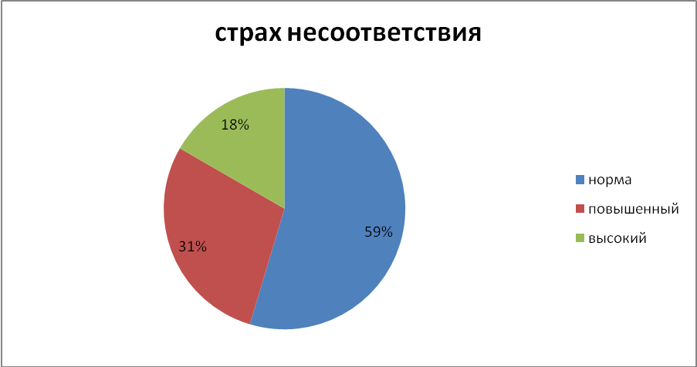

Проанализировав результаты можно сделать вывод: 59% учеников не испытывают страха несоответствия ожиданиям окружающим, 31% имеют повышенный уровень страха не соответствия ожидания окружающим, 10% показали высокий уровень страха не соответствовать ожиданиям окружающим.

7. Низкая физиологическая сопротивляемость стрессу
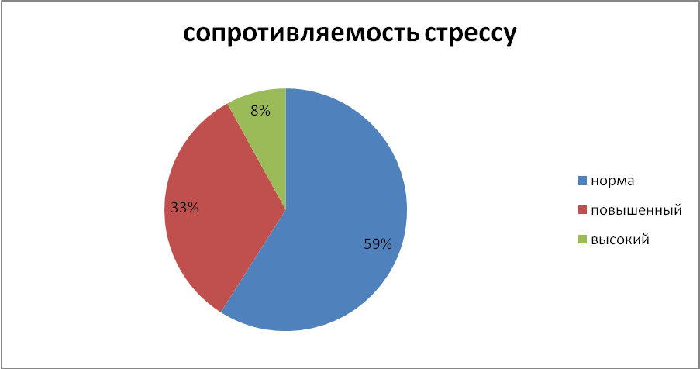

Проанализировав результаты можно сделать вывод: 59% учеников имеют нормальную физиологическую сопротивляемость стрессу, 33% имеют повышенный уровень физиологической сопротивляемости стрессу, 8% показали высокий уровень отсутствия физиологической сопротивляемости стрессу и требуют индивидуальной работы с психологом.

8. Проблемы и страхи в отношениях с учителями
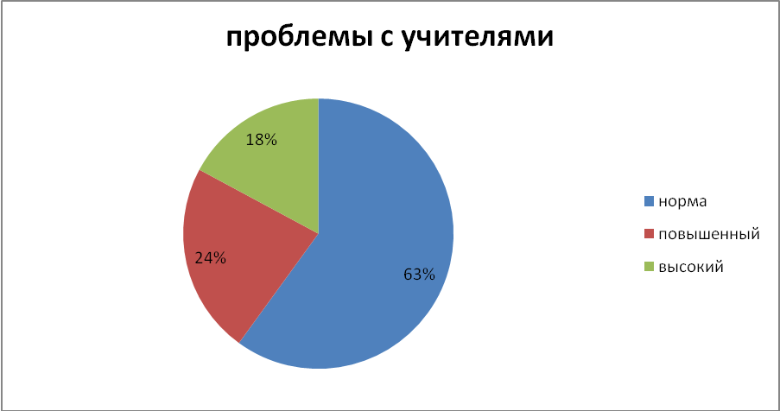

Проанализировав результаты можно сделать вывод: 63% учеников не испытывают страха перед учителями, 24% имеют повышенный уровень страха перед учителем, 18% показали высокий уровень страха перед учителем.

Содержательная характеристика каждого синдрома (фактора по высокому уровню).

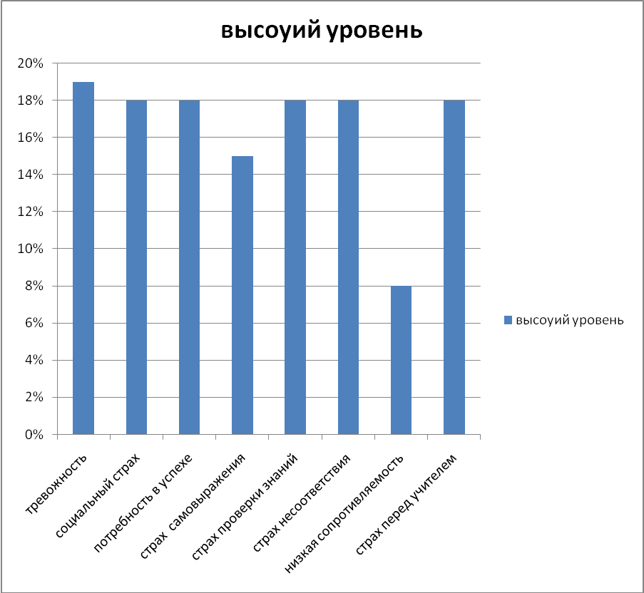

- Общая тревожность в классе- общее эмоциональное состояние ребенка, связанное с различными формами его включения в жизнь школы.
- Переживания социального стресса – эмоциональное состояние ребенка, на фоне которого развиваются его социальные контакты (прежде всего - со сверстниками).
- Фрустрация потребности в достижении успеха - неблагоприятный психический фон, не позволяющий ребенку развивать свои потребности в успехе, достижении высокого результата и т. д.
- Страх самовыражения - негативные эмоциональные переживания ситуаций, сопряженных с необходимостью самораскрытия, предъявления себя другим, демонстрации своих возможностей.
- Страх ситуации проверки знаний - негативное отношение и переживание тревоги в ситуациях проверки (особенно - публичной) знаний, достижений, возможностей.
- Страх несоответствовать ожиданиям окружающих - ориентация на значимость других в оценке своих результатов, поступков, и мыслей, тревога по поводу оценок, даваемых окружающим, ожидание негативных оценок.
- Низкая физиологическая сопротивляемость стрессу - особенности психофизиологической организации, снижающие приспособляемость ребенка к ситуациям стрессогенного характера, повышающие вероятность неадекватного, деструктивного реагирования на тревожный фактор среды.
- Проблемы и страхи в отношениях с учителями - общий негативный эмоциональный фон отношений со взрослыми в школе, снижающий успешность обучения ребенка.

